3. KADIN KALÇA İSKELETİ MAKETİ
MODEL NO; 127

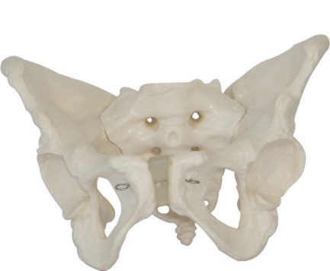
Kadın kalçasının kemik yapısını gösteren bir model olmalıdır.
Gerçekçi görünümde olmalıdır.
Pelvis kuturlarını doğum açıklığının gelişme şeklinin anlatılmasına müsait olmalıdır.
Pubik yapı, iliak kanatlar sakroiliak eklem yapısı sakrumve koksiks yapıları incelenebilmelidir.
PVC plastikten imal edilmiş olmalıdır.

